RG-PRE-02-03

VERSIÓN 6



Colegio “Villa de las Flores” S.C.

“Ofreciendo una formación integral para toda la vida”

www.cvf.edu.mx

**PLAN DE CLASE/NOTA TÉCNICA**

**NIVEL: PREESCOLAR**

**1.- NOMBRE DEL PROFESOR:** Lizardi Marquez Montserrat Alin **GRADO:** 1º **GRUPO:** “A”

**2.- ASIGNATURA:** Educación socioemocional - Valores

**3.- TRIMESTRE:** PRIMERO

**4.- SEMANA:** Del 26 al 30 de Septiembre del 2022

**5.- TIEMPO:** 2 horas

**6.- TEMA:***APRENDO A CONVIVIR*

**7.- PROPÓSITOS:** Que los pequeños aprendan a identificar las buenas acciones, dentro y fuera del colegio como; ayudar a los demás, no reírme, no pegar, no empujar, no gritar.

**8.- APRENDIZAJE ESPERADO:**

**\*** Reconoce lo que puede hacer y sin ayuda. Solicita ayuda cuando lo necesita

**\*** Reconoce cuando alguien necesita ayuda y la proporciona.

* Habla de sus conductas y de las de otros, y explica las consecuencias de algunas de ellas para relacionarse con otros.

**\*** Menciona características de objetos y personas que conoce y observa.

**9.- CONTENIDOS:**

- Valores como el respeto y solidaridad.

- Lenguaje y comunicación (encerrar, tachar, dibujar expresiones de emociones, describir)

**10.- RECURSOS:** Libro sentir y pensar pag. 16 y 17

**11.- MATERIALES:**

~Gises, agua

**12.- IMPLEMENTACIÓN DE ACCIONES DEL P.E.M.C.**(Guiarse del programa escolar de mejora continua)

***13.- INICIO:*** *Retomaremos el tema de la semana pasada, para reforzar con situaciones dentro de la escuela para que los pequeños comiencen a entrar en confianza*

***14.- DESARROLLO:*** *Cada uno describirá la acción de las imágenes de la pagina 16 del libro resolviendo la actividad siguiendo las instrucciones.*

***15.- CIERRE:*** *Realizaremos la actividad de la pagina 17 colocando el primer compromiso dentro de su cajita de emociones.*

**ACTIVIDADES**

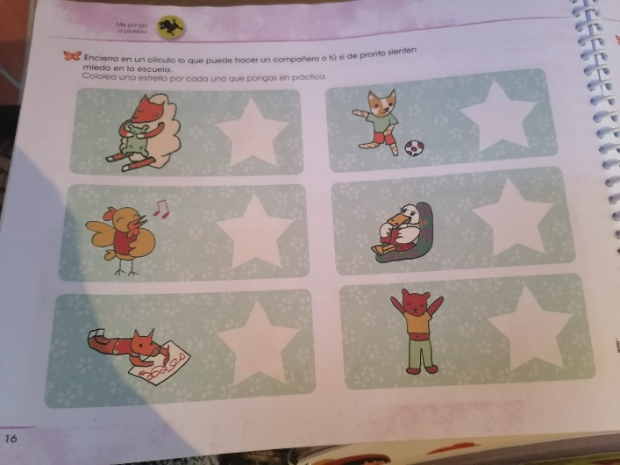

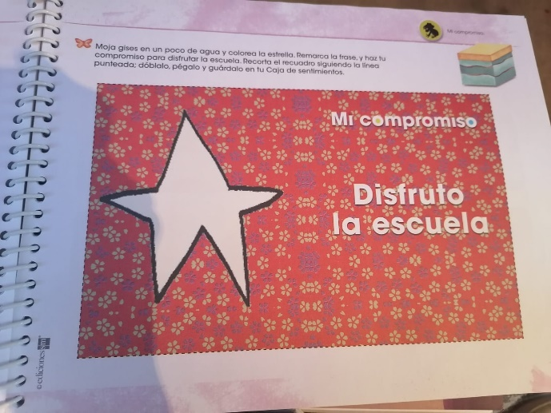

RG-PRE-02-03

VERSIÓN 6



Colegio “Villa de las Flores” S.C.

“Ofreciendo una formación integral para toda la vida”

www.cvf.edu.mx

**PLAN DE CLASE/NOTA TÉCNICA**

**NIVEL: PREESCOLAR**

**1.- NOMBRE DEL PROFESOR:** Lizardi Marquez Montserrat Alin **GRADO:** 1º **GRUPO:** “A”

**2.- ASIGNATURA:** Artes y grafomotricidad

**3.- TRIMESTRE:** PRIMERO

**4.- SEMANA:** Del 26 al 30 de Septiembre del 2022

**5.- TIEMPO:** 50 min

**6.- TEMA:***sensibilidad, percepción e interpretación de manifestaciones artisticas*

**7.- PROPÓSITOS:** Que los pequeños diferencien entre ruido y sonido

**8.- APRENDIZAJE ESPERADO:**

*Relaciona sonidos que escucha, con las fuentes sonoras que los emiten

**9.- CONTENIDOS:**

- Instrumentos musicales

**10.- RECURSOS:**

**-** Video de los sonidos de los instrumentos

**11.- MATERIALES:** Libro paginas 12 y 13

**12.- IMPLEMENTACIÓN DE ACCIONES DEL P.E.M.C.** (Guiarse del programa escolar de mejora continua)

***13.- INICIO:*** *Observaremos la imagen de la página 12, pidiendo a los pequeños que describan qué es lo observan ella, qué esta haciendo cada persona y algunos de los instrumentos que hay en ella.*

***14.- DESARROLLO:*** *Veremos el video de los sonidos de los instrumentos, para que los pequeños adivinen de que instrumento se trata y que conozcan nuevos*

***15.- CIERRE:*** *Realizaremos sonidos con diferentes materiales didácticos y la actividad de la pagina 13*

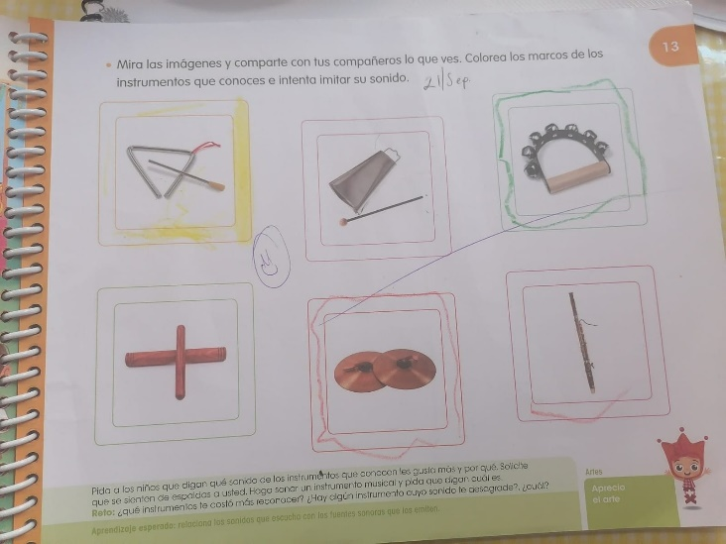

RG-PRE-02-03

VERSIÓN 6



Colegio “Villa de las Flores” S.C.

“Ofreciendo una formación integral para toda la vida”

www.cvf.edu.mx

**PLAN DE CLASE/NOTA TÉCNICA**

**NIVEL: PREESCOLAR**

**1.- NOMBRE DEL PROFESOR:** Lizardi Marquez Montserrat Alin **GRADO:** 1º **GRUPO:** “A”

**2.- ASIGNATURA:** MATEMÀTICAS

**3.- TRIMESTRE:** PRIMERO

**4.- SEMANA:** Del 26 al 30 de Septiembre del 2022

**5.- TIEMPO:** 1 semana

**6.- TEMA:** Forma, espacio y medida

**7.- PROPÓSITOS:** Que los pequeños identifiquen en su entorno las diferentes formas geométricas y posiciones de las mismas (vertical, horizontal, arriba, abajo)

**8.- APRENDIZAJE ESPERADO:**

**\*** Reproduce modelos con formas, figuras y cuerpos geométricos

**\*** Construye configuraciones con formas, figuras y cuerpos geométricos

**9.- CONTENIDOS:** Figuras y cuerpos geométricos

**10.- RECURSOS:**

- Video de “figuras y cuerpos geométricos para niños”

**11.- MATERIALES:**

* Libro de matemáticas 1 pág. 12 y 13 (estampas pág. 137)

* Cuaderno de tareas matemáticas pág. 6 y 7

**12.- IMPLEMENTACIÓN DE ACCIONES DEL P.E.M.C.** (Guiarse del programa escolar de mejora continua)

**13.- INICIO:**

Comenzaremos explicando a los pequeños las diferentes direcciones que tienen las líneas rectas (horizontal, vertical, diagonal) y en donde podemos encontrarlas (carreteras, vías del tren, muebles, cuerdas tensas, plantas, etc.)

**14.- DESARROLLO:**

Posteriormente, saldremos al patio para que los pequeños caminen sobre líneas rectas dibujadas por la maestra en el piso y, para que busquen a su alrededor los diferentes tipos de líneas. Al terminar, entraremos al salón para resolver las páginas 12 y 13 del libro de matemáticas.

**15.- CIERRE:**

A manera de reforzamiento, realizaremos las actividades del cuaderno de tareas de matemáticas, páginas 6 y 7.

**TAREA:** Colorear la hoja como indica la flecha

